第28回 山片蟠桃賞 受賞記念講演会 （2025年9月17日）
「小倉色紙の筆者は本当に藤原定家？ひらがなの使い方から探る真実」
講演録

ワシントン大学シアトル校教授 ポール・S・アトキンス

受賞の挨拶
皆様、本日は誠にありがとうございます。このたび、第28回山片蟠桃賞という栄誉ある賞を賜り、心より感謝申し上げます。ご推薦くださった日本女子大学教授の坂本清恵先生、審査委員の先生方、吉村大阪府知事ならびに府庁の皆様、そして府民の皆様に深く御礼申し上げます。
大阪は古来、水の都として知られ、文化と学問の豊かな歴史を持つ土地です。ここ大阪で、近世後期の町人学者であり、合理主義の先駆者でもあった山片蟠桃の名を冠した賞を頂けることは、私にとってこの上ない栄誉です。受賞対象となった拙著『TEIKA: The Life and Works of a Medieval Japanese Poet』（図1）は、中世の歌人・藤原定家の生涯と業績を英語圏の読者に紹介することを目的として執筆いたしました。
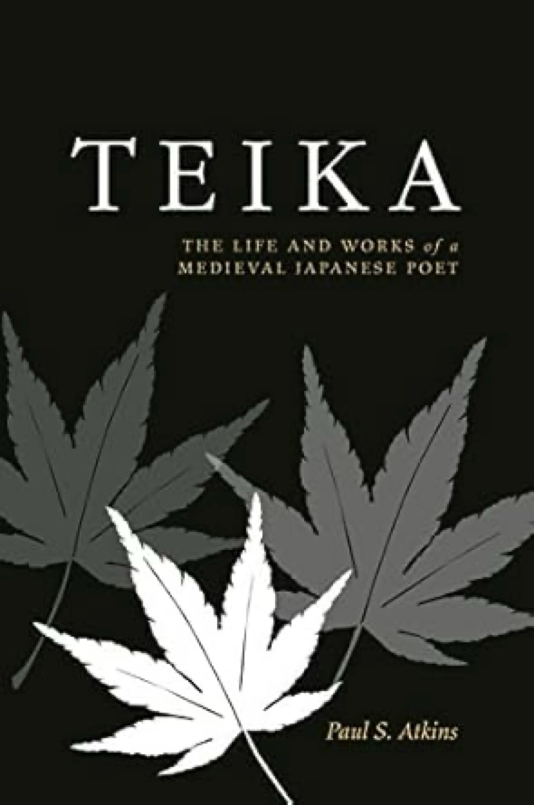
<図1> 受賞対象著作『TEIKA: The Life and Works of a Medieval Japanese Poet』
ハワイ大学出版局、2017年刊。

本書は、定家の和歌と歌風を中心に、日記『明月記』、歌論、そして後世への影響までを総合的に扱ったものです。執筆には15年以上を要しましたが、その間、多くの方々から学恩を賜りました。特に、2001年から2002年にかけて京都府立大学で客員研究員として過ごした1年間は、私の研究人生で最も充実した時期でした。故・赤瀬信吾教授には定家の和歌の読み方をご丁寧にご指導いただきました。先生がこの日を迎えられなかったことは誠に残念でなりません。この賞を赤瀬先生のご遺徳に捧げたいと存じます。
また、明月記研究会の皆様には、漢文訓読体の解読について多くのご助言をいただきました。その成果は、英語圏における定家研究の礎となりました。
さらに、この研究はジュネーヴ大学との国際共同研究にもつながりました。月食時に月が黒く見える場合、それは成層圏に火山灰などの微粒子が多く含まれているためです。成層圏に達した火山噴火の影響はおよそ一年から二年間持続することが知られているため、月食の観測時に月が黒みを帯びていた場合、その観測のおよそ一年半以内に、世界のどこかで大規模な火山噴火があったと推定することができます。すなわち、月食時の月の色は、過去の噴火活動の代理指標として活用できるわけです。
この国際共同研究では、世界各地の中世の記録をもとに、火山噴火と気候変動――温暖化・寒冷化の両面――との関係を総合的に検討しました。研究チームが各地域の記録を分担して調査する中で、私は日本の記録を担当し、『明月記』に数多く残る月食の記録を提供しました。このような学術交流を通じて、日本の古典文学の記録が現代の気候科学にも資しうることを、あらためて実感しております。
最後になりましたが、京都での実り多い1年間を経済的に可能にしてくださったのは、日本学術振興会から外国人特別研究員として支給された研究費のおかげです。ここに改めて感謝申し上げます。
今後も、定家をはじめとする日本古典文学の魅力と深さを世界に伝えるべく、研究と教育に励んでまいります。この山片蟠桃賞は私にとって大きな励みであり、困難な時期にも希望を与えてくれる光となるでしょう。
皆様、本日は誠にありがとうございました。（拍手）

講演

概要
『百人一首』を選んだことでも知られる中世の名歌人、藤原定家（1162–1241）。定家が揮毫したと伝えられる「小倉色紙」は、室町時代の終わりごろに登場して以来、『百人一首』の選者自筆本として数世紀の間、珍重されてきました。江戸時代には高値で売買され、大名や豪商のコレクションに加えられて、現在では、いくつかの色紙が有数の美術館や博物館、または個人の所蔵品として残っています。もともとは100枚の和歌が一揃いだったと考えられますが、書かれている文字の形や紙の質がまちまちで、もともと「ワンセット」の作品だったのかどうか疑問が持たれています。実際に、これらの色紙が本当に定家の筆によるものかどうかも、長きにわたり議論されてきました。
そこで注目するのが、「字母（じぼ）」という切り口です。字母とは、ひらがながもともとどの漢字から作られたかを示すものです。現代のひらがなでは、たとえば「ア」という音は「安」という字母の略体「あ」だけで表記されますが、昔の日本語では「ア」を「安」「阿」「悪」「愛」など、いくつもの字母の略体で書くことができました。
本研究では、定家が写したとされる『古今和歌集』などの写本と小倉色紙を比較し、それぞれで使われている字母の種類や頻度を数値的に分析しました。こうしたデータをもとに、両者の筆者が同一人物である可能性や、小倉色紙の真贋について、新しい視点から考えることを目指しています。

本題
藤原定家が揮毫したと伝えられる『小倉色紙』は美術館でもよく知られており、さまざまな館に所蔵されています。現存するものは貴重ですが、国宝指定は意外にもありません。古くから本当に定家の自筆なのかという疑問が数世紀にわたり持たれてきました。従来、真筆と考えられてきたものもありますが、本研究では一枚ごとに再検討します。
『小倉色紙』とは、伝承上、定家が『百人一首』の歌を色紙形に書いたものとされる古筆切です。その伝承によれば、定家は『新古今和歌集』を後鳥羽院の監修下で他の選者たちと編んだのち、当時の華美な歌風には必ずしも関心を示さず、むしろ自らの好みにかなう歌を選んで、小倉山の庵で色紙に書き留めたとされています。これが『百人一首』の起源とされるものです。ただし、この由来には以前から不自然な点があり、定家が本当に『百人一首』を編んだのかどうかについては、なお議論が続いています。
『小倉色紙』が史料に初めて現れるのは15世紀です。定家の没年は1241年ですから、その後200年以上を経て初めて現れたことになります。初出時には、廷臣・歌人・貴族である三条西実隆の記録に、連歌師の宗祇が色紙を持参し、真筆である旨を書いてほしいと求めたが、本物ではないと知りながら書いてしまった、とあります。きわめて興味深い記述ですが、こうした事情から、真贋の判断はなお難しいままです。
私共が採ったアプローチは字母です。皆様が平仮名を書く際、たとえば「あ」は本来「安」の略体、「い」は「以」、「う」は「宇」、「え」は「衣」、「お」は「於」に由来します。ただし20世紀以前には、各音に複数の字母があり、たとえば「あ」には「安」「阿」「愛」「悪」「亜」といった、さまざまな候補がありました。平仮名は、「ん」を「む」と区別するかによって47、48字と数えることもありますが、実際にはほとんどの音に複数の字母があり、100字以上の異体が用いられていたのです。
従来、小松茂美先生など優れた先学が提唱してこられたのは、字母の選択には個人差があるという考え方です。たとえば、私は「安」を好み、別の人は「阿」を好む、といった具合です。47の仮名にそれぞれ複数の字母が対応するため、統計的に見れば、その選択の傾向から個人の癖が客観的に浮かび上がります。小松先生はこの方法を用いて、『後撰集』の写本が伝承通りの人物の書ではないことを示されました。 およそ60年前の研究ですが、その後、この方法を継承する研究は必ずしも多くありません。近年は齊藤鉄也先生が精力的に研究を続けておられますが、未だ解明すべき課題が多く残されているのが現状です。
本題に入る前に、共著者をご紹介します。曽若凡（ソウ・マイケル）さんは、ワシントン大学シアトル校数学科の博士課程2年生です。2023年にペンシルベニア大学で言語学と数学の学士号、応用数学とコンピュータ科学の修士号を取得しており、歴史言語学と比較言語学を専攻し、特に古典日本語に着目しています。2019年夏には同志社大学で京都アメリカ大学コンソーシアム（KCJS）が提供する古典日本語の課程にも参加されました。中国語はもちろん、日本語も堪能で、古典文法や変体仮名も読みこなし、数学の能力も群を抜いています。まさに理想的な共同研究者です。私たち2人はこの研究を原稿にまとめ、現在、学術雑誌で査読中です。 したがって、以下の数学的な処理は、主として曽さんの貢献によるものであることを、あらかじめ申し添えておきます。
具体的なお話に入る前に、まだまだ背景を確認しておく必要があります。和歌はしばしば花鳥風月の平和な世界と捉えられますが、さきほど中西進先生がおっしゃったように、定家は乱世を生きた人物でした。鎌倉・南北朝・室町へと続く中世の歌人たちは、いずれも激動の時代を生きていたのです。
そのため、歌人の間には激しい競争がありました。歌人、選者、指導者、当主たちの間で、後援・委託・威信（象徴資本）・宮廷での地位・土地の権利などをめぐって激しい競争が繰り広げられました。歌を詠むだけでなく、勅撰集の選者になる権利は、非常に大きな憧れの的でした。競争は熾烈で、直接、「私を選んでください、敵を選ばないでください」と権限者に訴える状況すらありました。
さらに、伝統と権威に制約された知の生産と流通についても考える必要があります。伝統は言うまでもなく重要であり、当時は過去のものが強い価値を持っていました。現代のようにイノベーションやITが重視される時代とは異なり、新しいものを次々と生み出すだけでは済まなかったのです。
そのなかで、定家が没した後の南北朝時代、とりわけ室町時代には、藤原定家は象徴資本の源泉として際立った存在でした。そのため、歌論書を作ろうとすると、まず定家の名を著者として借用する例が少なくありませんでした。実は、定家が書いたと偽られた歌論書は、本物の歌論書よりも多いほどです。定家が書いたとされる本でも、実際には後世の作である可能性があるのです。
したがって、定家が編んだとされる『百人一首』や、定家が揮毫したとされる小倉色紙については、最初から疑ってかかるほうが賢明だと私は考えております。安易に真作とみなすと、歴史的なタイムラインの再構築を妨げることになるからです。「誰か」が、「いつ」、そして「なぜ」という問いにつながる重要な問題として、定家が生前に『百人一首』を揮毫した、あるいは編纂したという前提は、慎重に再検討すべきなのです。
変体仮名について少し触れましたが、兼築信行著『変体仮名速習帳』（図2）を例にすると、右上に「あ」があり、「安」「阿」「悪」「愛」など、さまざまな字母が並んでいます。ここで重要なのは、仮名は一対一対応ではなく、複数の字母から成り立つという点です。

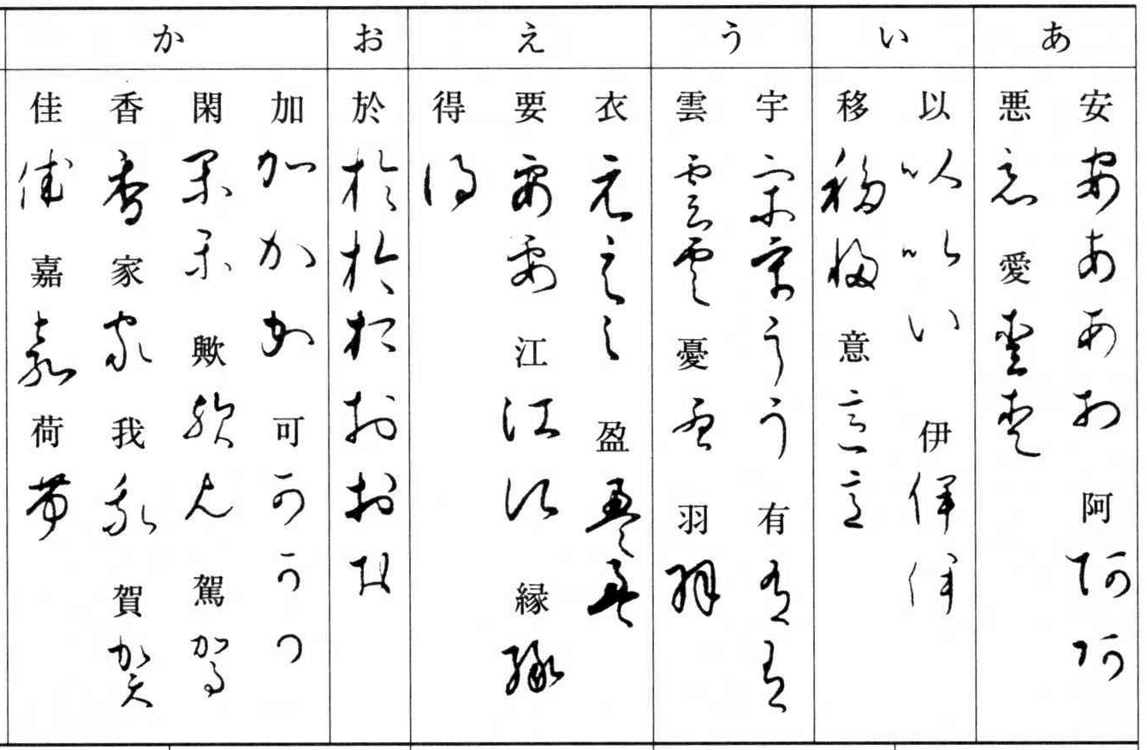
<図2> 仮名字母の一覧表（部分）
兼築信行著『変体仮名速習帳』（早稲田大学文学部、2003年刊）

また、「あ・い・う・え・お」のうち、「お」はほとんど「於」しか使われません。一方、「か」には非常に多くの字母があります。たとえば「加」「可」「閑」など、複数の表記がありました。
これを統計的に見ていきます。まず、小倉色紙を確認してみましょう。現存するものもあれば、現存しないものの高精細な写真や模本が残るものもあります。ここでは、現存資料のいくつかを示します。（図3）
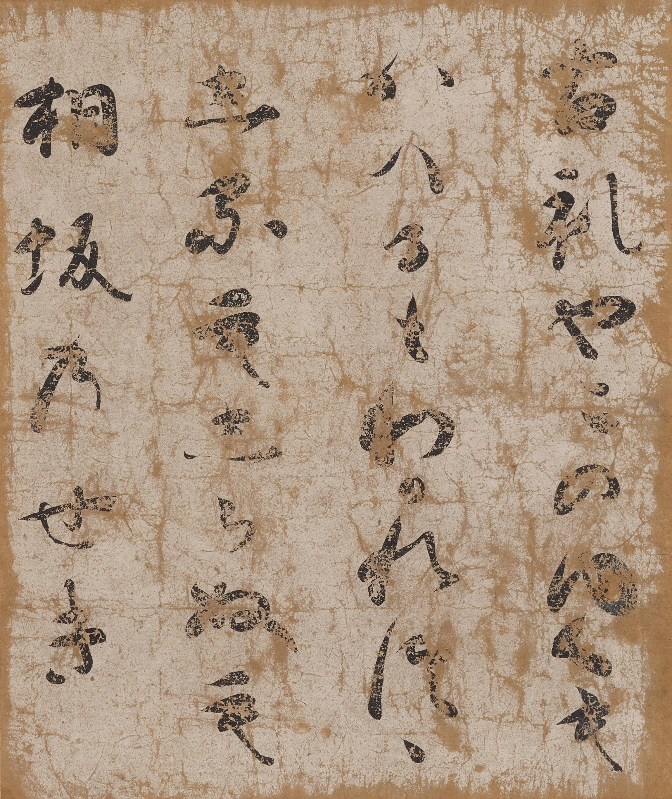
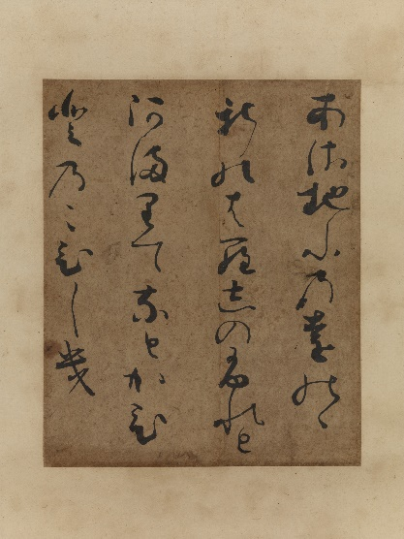
小倉色紙②
「これやこの」
小倉色紙①
「あさぢふの」

<図3> 現存する小倉色紙の例

- 所蔵：九州国立博物館
出典：ColBase (https://colbase.nich.go.jp/collection_items/kyuhaku/B46?locale=ja)
- 所蔵：東京国立博物館
出典：ColBase (https://colbase.nich.go.jp/collection_items/tnm/B-3072?locale=ja)

参考：その他の現存小倉色紙
■小倉色紙「「あひ見ての」五島美術館所蔵
収蔵品紹介ページ https://www.gotoh-museum.or.jp/2020/10/04/08-049/
■小倉色紙「あはれとも」 昭和美術館所蔵
収蔵品紹介ページ https://www.shouwa-museum.com/collection_ogura.html
■小倉色紙「百しきや」 徳川美術館所蔵
出典：Image Archives https://images.dnpartcom.jp/ia/workDetail?id=TAM000661
■小倉色紙「こひすてふ」徳川美術館所蔵
出典：Image Archives https://images.dnpartcom.jp/ia/workDetail?id=TAM000054

平安時代の書と比べると、これは美しい字とは言いがたく、むしろ一見すると拙く見える書風です。一般に「定家様」と呼ばれていますが、これは定家の書風そのものを指します。見た瞬間に「定家様だ」と分かる独特の特徴があるのです。
小倉色紙は、伝定家筆の色紙が従来、現存するものと失われたものを合わせると、およそ50枚伝わっていました。『百人一首』の原本であればもともと100枚あったはずですが、実際にその存在が確認できるのは50枚程度です。いずれも『百人一首』の歌が書かれており、「定家様」と総称される書風でまとまっています。記録によれば、色紙は1枚あたりおよそ1000両（現在の感覚では百万ドル・一億円以上に相当）で取引されることもあったと伝わります。
茶会の席で飾ることを目的として、こうしたものが重宝されたのです。それ以前は、おそらく漢詩文や中国由来の唐物が尊ばれていましたが、和風の掛け物としては、小倉色紙が初期の例の一つ、あるいはそれに近い存在だったのではないかと思われます。
では、定家とは何者かを簡単に整理します。なぜ本物でないものまで定家の書風を模したのかという点を考えるためです。定家は、第8番の勅撰和歌集『新古今和歌集』を共選し、第9番の勅撰和歌集『新勅撰和歌集』を単独で選んだ人物です。歌人としても、選者としても、きわめて大きな存在でした。
また、晩年には古典の写本に熱心に取り組みました。たとえば『源氏物語』『土佐日記』『更級日記』など、平安文学の古典を自ら写したり、家弟子や助手に代筆させたりし、そのうえで自ら訂正を加えていたことが知られています。
最後に、先ほど触れた「定家様」という書風についてです。これは決して意図的に作られたものではありません。定家は若いころから手に不調があり、年を重ねるにつれて書きづらさもあったようです。本人の日記によれば、若いころから字は得意ではなかったものの、簡潔で読みやすく、しかも正確に書くことを心がけていたとされています。
『百人一首』とは、第1番の勅撰和歌集『古今集』から第10番の勅撰和歌集『続後撰和歌集』までの中から100首を選んだ私撰集です。歌人100人、天智天皇から順徳院まで収録されており、既存の歌から選んだものです。
その存在が史料上、決定的に確認できるのは15世紀半ばです。定家の没後200年以上が経ってからであり、その間、『百人一首』がどこにあったのかはなお不明です。答えはまだ出ていません。だからこそ、私は伝藤原定家撰として扱う際にも慎重であるべきだと考えています。
『百人一首』の特徴は、恋の歌が非常に多いことです。とりわけ定家の『新古今集』周辺の歌風は、きわめて複雑で、本歌取りも多く、古今集を暗記していなければ理解しづらい歌も少なくありません。それに対して、『百人一首』は比較的平明で、親しみやすい歌集です。
カルタ遊びが成立するのは江戸時代以降であり、現在のような競技かるたは明治時代になってからのものですが、その前から和歌の手本として大きな影響を及ぼしていました。和歌を学ぶというだけでなく、自分で書き、自分で詠むための手本だったのです。
小倉色紙は、現存するものと失われたものを合わせて50枚ほどあると先ほど述べました。では、失われたものをどうして知るのかというと、茶会の記録もありますが、非常に重要な資料として『集古十種』があります。江戸時代、1枚ずつ絵入りで記録した大変優れた目録です。（図4）
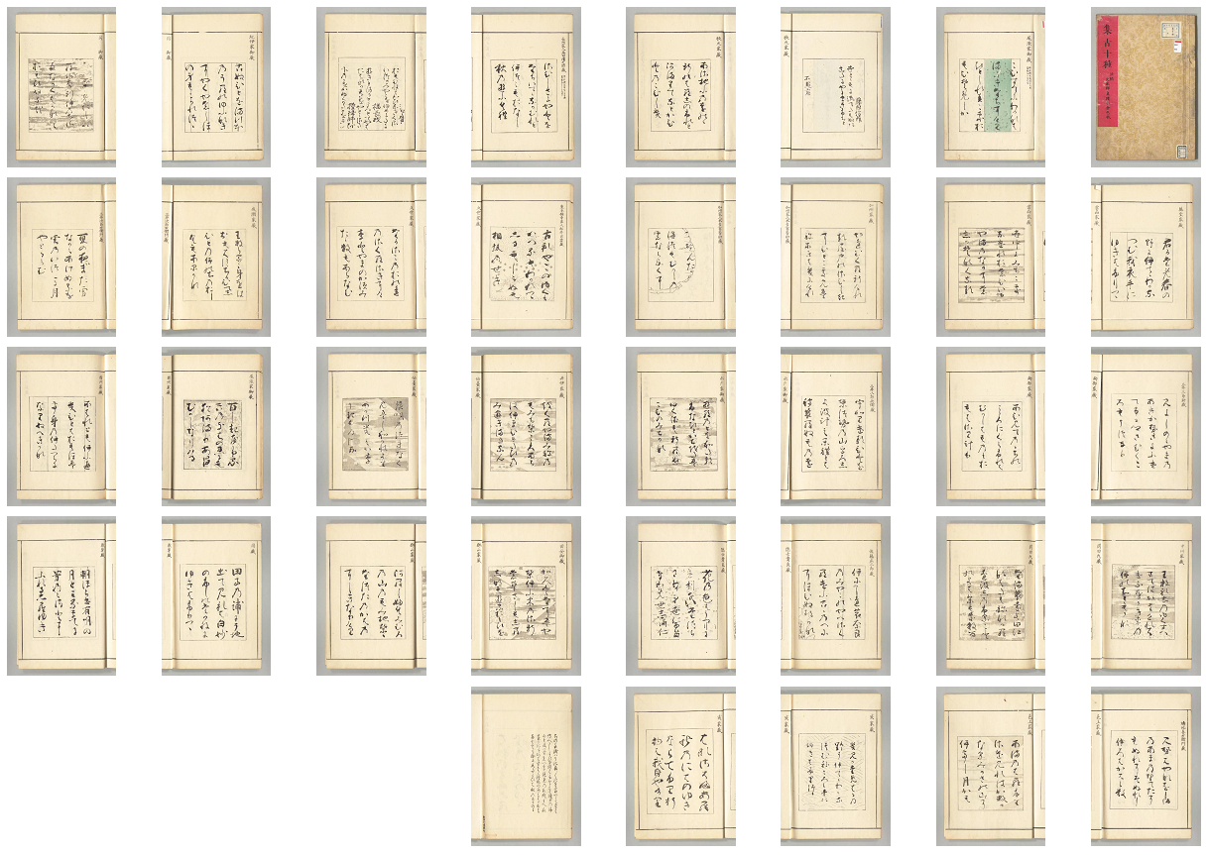
<図4> 松平定信編『集古十種 : 法帖定家卿眞蹟小倉色紙』（出版者不明、20世紀）
国立国会図書館デジタルコレクション（https://dl.ndl.go.jp/pid/1881097）

松平定信は幕府の要人ですから、各地の大名や公家のもとを訪ね、「古いものや優れた骨董を見せてください」と言えば、断りにくかったはずです。おそらく谷文晁とともに訪問し、優れた甲冑や刀剣などを集めたのでしょう。
そこに記された詞書には、次のようにあります。「この色紙はその家々の重宝にして長く伝えしものなれば、もとより優劣の論にも及ばず、まいて憶見の取捨すべき事にもあらず。ただ温故のたよりになさんとて、うるにしたがひて収入するのみ。」行間を読むと、ここに本物もあれば、そうでないものも含まれていることがうかがえます。

定家の字母頻度率
ここで、いったん統計の話に切り替えます。定家筆とされる『古今和歌集』の写本、伊達家旧蔵本を用いました。著名な古今集写本です。まず、「あ」の音だけに注目し、字母の絶対頻度（AF）と相対頻度（RF）を計算しました。

「ア」音字母の絶対頻度（AF）と相対頻度（RF）は次の通りです。（図5）

字母 | AF（絶対頻度） | RF（相対頻度）
安 | 543 | 0.99
阿 | 5 | 0.01
愛 | 0 | 0.00
亜 | 0 | 0.00
悪 | 0 | 0.00

<図5> 定家筆『伊達本 古今和歌集』によるA音字母の絶対頻度（AF）と相対頻度（RF）

RFの計算方法は単純です。各字母の出現回数を数え、それを総数で割れば、パーセントが得られます。具体的な手順は次の通りです。
- 全ての音・字母ペアを音で分ける
- 各音・字母ペアを数える
- ある音の音・字母ペアの総数を（足し算で）計算する
- 各音・字母ペア数を同音の音・字母ペアの総数で割る
- その結果は0.00から1.00までの数字になる（パーセント表記も可能）

これから、真作候補とされてきた小倉色紙を見ていきましょう。（図6）

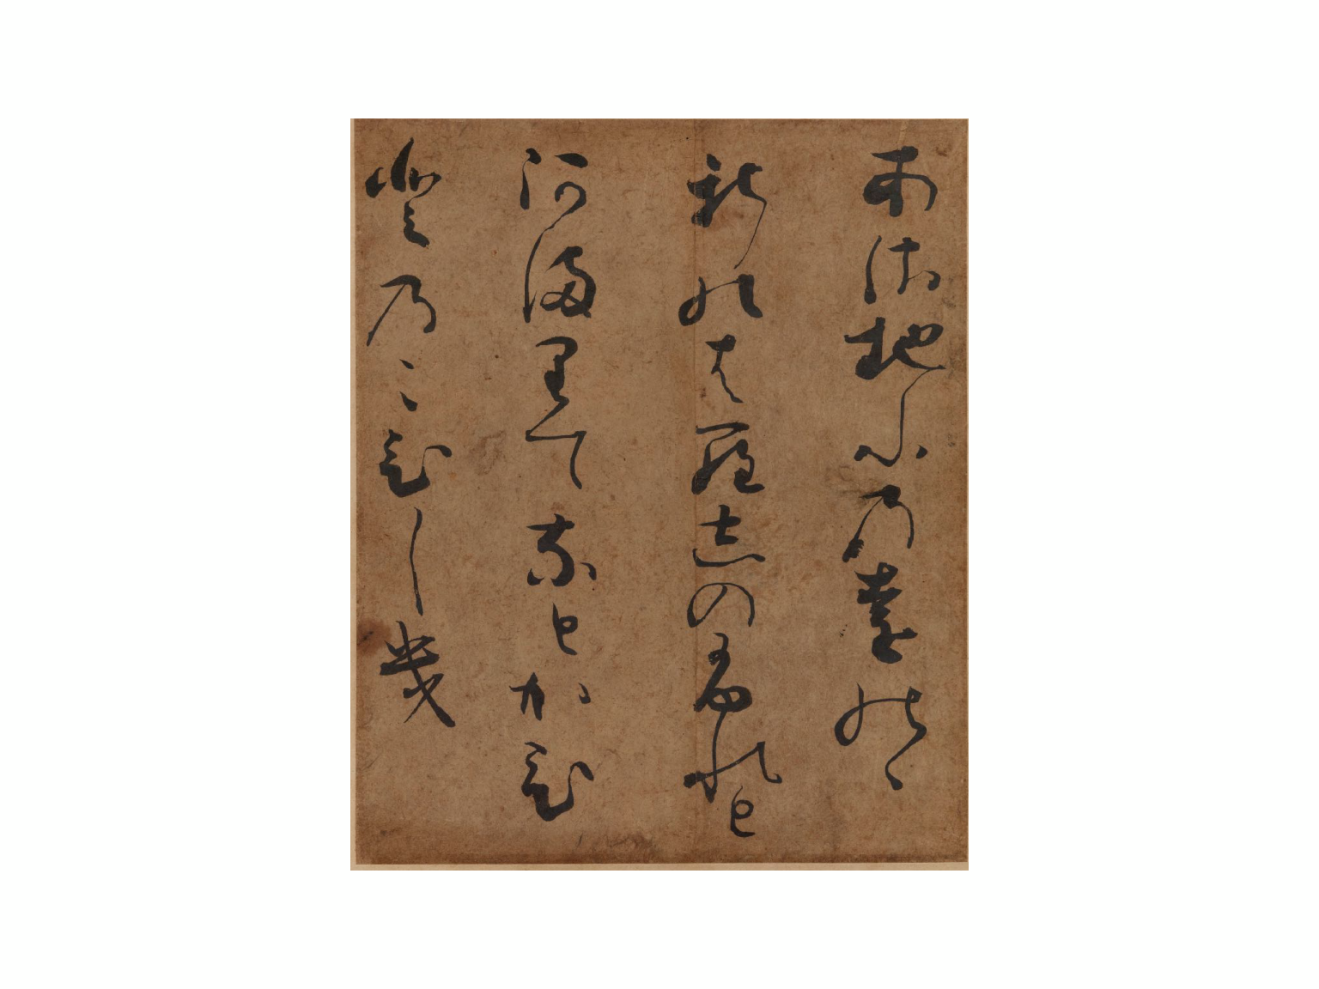
<図6> 小倉色紙「あさぢふの」
九州国立博物館所蔵 出典：ColBase（https://colbase.nich.go.jp/）

こちらは九州国立博物館所蔵で、伝藤原定家筆とされています。『百人一首』39番「浅茅生の（あさぢふの）」です。用紙は特別なものではなく、中央付近に継ぎ目があり、二枚の紙を糊で継いだものと思われます。

字母を示すと、このようになります：
安佐地不乃遠能ゝ新能者羅志乃布礼止阿満里天奈止加飛登乃己飛之幾
あさぢふのをのゝしのはらしのぶれどあまりてなどかひとのこひしき

最初の「あ」の字母は「安」ですが、「さ」の字母は「佐」になっています。現在使われている平仮名「さ」の字母は「左」ですね。「地」となっているのは、漢字ではなく、「ち」の字母として解釈します。「ふ」「の」「を」今のひらがなと同じ字母です。その後、「し」の字母は「新」、「志」、「之」で色々あります。

現代の日本語に直すと、「茅が生える小野の篠原、我が想いを忍ばせても、どうしてあの人が余りに恋しいのか」という意味で、「しの」の重複で言葉遊びが効いています。「浅茅生の小野の篠原」の「篠原」が「しのぶ」につながり、人目を忍んで通っても、思いがあふれてこぼれそうになる。どうしてあの人がこれほど恋しいのか、という歌です。
さらに、先ほどの伊達本『古今和歌集』で得たRF、つまり頻度率を用いて照合します。定家はこの色紙に現れる字母は、『古今集』を写した際にどういう頻度で使いましたか。すると、最初の「安」の「あ」は99％でほぼ問題ありません。「さ」の「佐」も21％で許容範囲ですし、「ち」は「地」の頻度率が.06％程度です。「と」は「登」（RF＝0.00）、「ふ」は「不」（RF＝0.64）など、各字母のRFが確認できます。
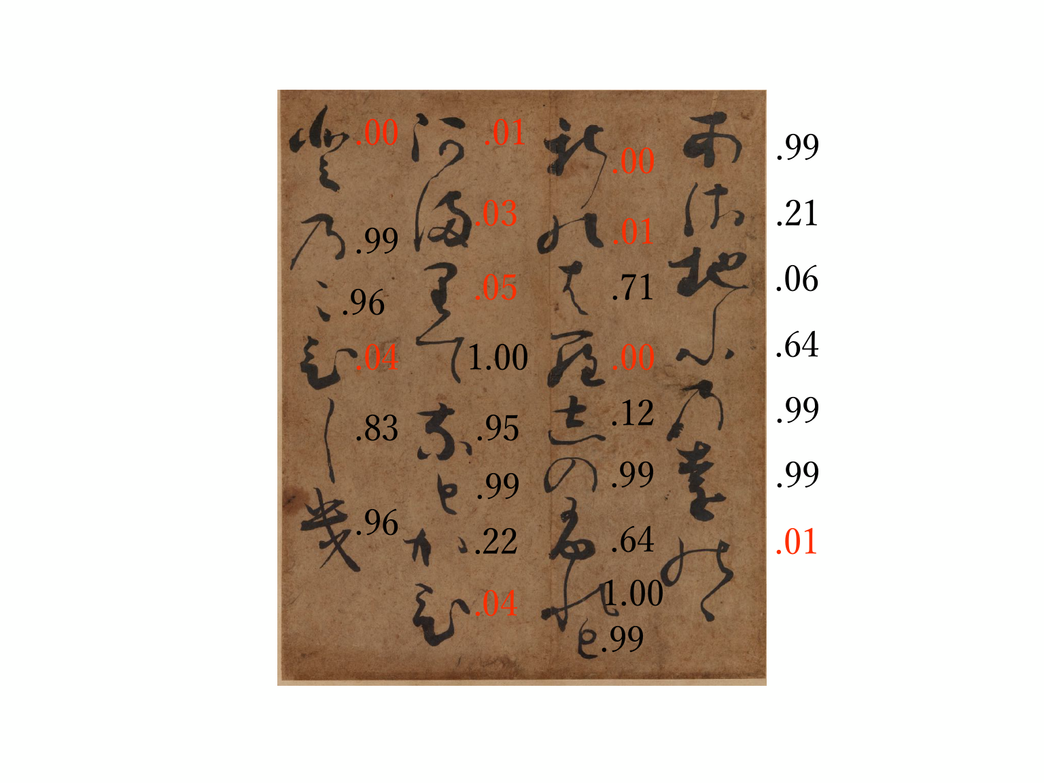
<図7> 同色紙に伊達本RFの数値を重ねたもの。0.05以下の数値を赤で示す。

ただし、この前提には、伊達本で使われている字母と、色紙を書く際に用いられた字母が概ね同じであるという仮定があります。
ところが、実際、定家が伊達本で使用する字母とこの色紙で使用する字母の頻度は一貫していません。これが重要なポイントです。しかも、史料を見なくても統計的に言える点で、書体を調べなくてもよいのであって、歌の内容を読む必要もありません。
また、小倉色紙は50枚あるとはいえ、先行研究でも示されているように、1つのまとまった作品群として扱うのは適切ではありません。揮毫者が異なる可能性がある以上、1枚ずつ評価しなければならないのです。和歌は31文字しかないため、1首ごとに検討する必要があります。
方法を詳しく書くと長くなりますが、簡単に言えば、まず参考資料となる伊達本『古今集』から字母の出現率を求め、それをもとに各候補を掛け合わせます。確率として計算すると、非常に小さい数値が出ます。そこで判定が可能になるのです。字母は28から100ほどありますから、単純な比較では済みません。
確率評価値（PR）の算出手順は次の通りです。
1 参考テキストを基にして字母の相対頻度を計算する
2 テストストリングの字母を特定する
3 テストストリングの字母RFを当てる
4 そのRFを掛ける
5 積を正規化する
6 その結果が確率評価値PR
7 同じ過程で参考ストリングのPRを計算する
8 全てのストリングに順位をつける
9 順位は最低PRから最高PRまで
10 適切な推論を導き出す

伊達本だけではありません。伊達本は『古今集』ですから1,111首を収容しています。伊達本以外にも、嘉禄本、すなわち嘉禄年間に定家が写したとされる本、定家が写した第2の勅撰和歌集『後撰和歌集』、第3の『拾遺和歌集』、さらに先ほど申し上げた資料などを用いて比較しました。
そして、その総合データを集めました。なお、定家の資料だけでは不十分です。あえて他人が書いた資料も用いて比較しました。採用したのは、「昭和切（しょうわぎれ）」と呼ばれる資料で、『古今和歌集』の前半から一部の歌、定家の父・藤原俊成筆の468首です。
もう1つ、私は『百人一首』に強い関心を持っていますが、『百人秀歌』という興味深いテキストがあります。『百人一首』とほぼ重なる101首を含み、そのうち97首は同じ歌です。したがって、『百人一首』と何らかの関係があるはずです。どちらが先か、という問題も含め、重要な比較対象になります。
『百人秀歌』の最古写本は、現在、京都の冷泉家に伝わっています。作成時期は不明ですが、15世紀以前にさかのぼることはできません。 誰が揮毫したのかは不明ですが、定家筆ではないことは確実です。先行研究でも明らかになっているように、これは『百人一首』を考える上で重要な資料です。
データ源についてお話しします。データサイエンスでは、データの収集が非常に大変です。字母を一つ一つ「これは安全のア、それは阿弥陀のア」といった調子の、手で打ち込むのは骨が折れます。幸い、高千穂大学名誉教授の渋谷栄一先生が、およそ25年前から独自にデータベース「藤原定家の著作と平安朝古典籍の書写校勘に関する総合データベース」（http://genjiemuseum.web.fc2.com/kenkyukai.html）を整備しておられました。そのおかげで、作業を大きく省力化できました。
渋谷先生のデータをダウンロードし、丁寧に整備された行番号やコーディングを活用して、私が翻刻をローマ字に置き換え、仮名部分を字母データと対応づけました。これらの作業はすべてMicrosoft Excelで行いました。（図8）

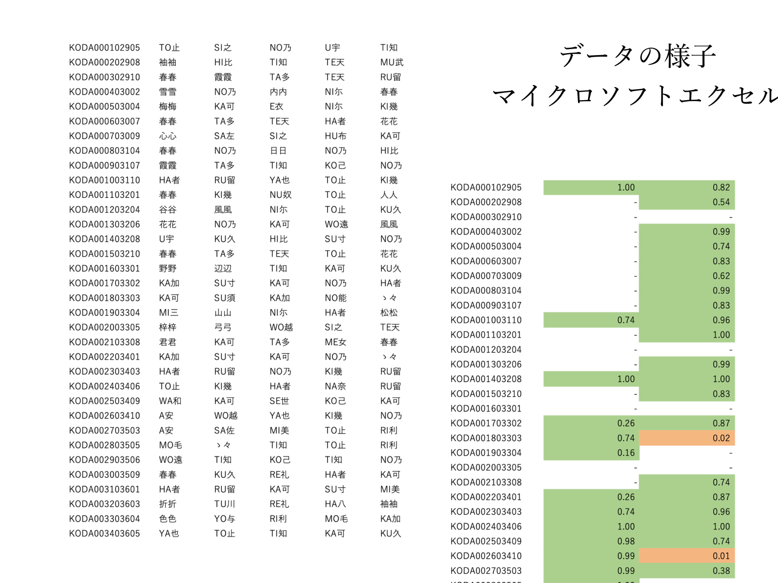
<図8> データの様子。スプレッドシート形式の表とヒートマップ上のExcel表示。
なお、データは「藤原定家の著作と平安朝古典籍の書写校勘に関する総合データベース」（渋谷栄一氏提供）をもとに加工した。参照：http://genjiemuseum.web.fc2.com/kenkyukai.html

スライドの左側の最上段は、『古今集』伊達本です。第1首「年のうちに春は来にけり」云々の部分では、「と」が「止」、「し」が「之」、「の」が「能」、「う」が「宇」、「ち」が「知」となっており、ほぼ現行の仮名と同じです。右側に示しているのは、同じ歌のRFです。

数学がお好きな方には、これが最も面白いスライドかもしれません。（図9）
<図9> 参考テキスト（青）、その他のテキスト（橙＝俊成筆の昭和切「古今和歌集」・ピンク＝筆者未詳の冷泉家本「百人秀歌」）、小倉色紙（赤）のRFを主成分分析（PCA）で比較した散布図。Michael R. Zeng氏作成。

PCA、すなわち主成分分析は統計学の有用な手法です。通常はx軸やy軸、頑張ればz軸くらいまでは扱えますが、図として可視化できるのは3次元程度までです。
ところで、平仮名は47字あります。つまり、47次元のデータになるわけです。人間の脳ではなかなか把握しにくい次元です。しかも、先ほど述べたように、ほとんど「お」は「於」しか使わないなど、情報量の少ないデータもあります。そうしたものは実質的に無意味ですから、重みを下げればよいのです。
この図を見ると、青い点は定家が書いた7つの写本を示しています。オレンジ色は昭和切、すなわち定家の父・俊成が書いたものです。コンピューターは本文を読まなくても、数値を入力すれば、異なる書き手であることをきちんと判別してくれるのです。
これを入れた理由は、「字母分析によって、本当に誰が書いたのかが分かるのか」という問いに対して、「分かる」と示すためなのです。
次の図を見てください。（図10）
<図10>（左）定家筆7テキストの字母RF分布（棒グラフ、頻出率降順）
（右）参考テキスト（青）と小倉色紙（橙）の字母RF分布の比較（棒グラフ）
Michael R. Zeng氏作成

左側では、定家が揮毫した7つのテキストについて字母のRF、つまり頻度率を高いものから低いものへ並べています。伊達本『古今集』、嘉禄本『古今集』、『後撰集』、『拾遺集』、『土佐日記』などは、概ね一貫した傾向を示しています。先ほどの図でも、その連続性が確認できます。
右側に小倉色紙を入れると、オレンジ色の点として示されますが、一貫性がありません。青とオレンジの違いは一目瞭然で、何かが異なっていることが分かります。これは、小倉色紙50枚を定家真筆と仮定した場合の結果です。
では全体を見ましょう。先ほど申し上げたように、1枚1枚を個別に考えなければなりません。掛け算でPRを算出し、正規化すると数値が得られます。ところが、その数値はすべて非常に小さいのです。そこで順位づけを行います。参考テキストは約5，500首（行）、小倉色紙は約50首です。定家自筆であれば、小倉色紙は参考ストリングの中に均等に分布するはずですが、実際には最下位の3.5%の範囲に集中し、最下位の0.5%には小倉色紙約30枚のみが現れます。また、参考テキストには全く現れない字母（いわゆるゼロ字母）が小倉色紙に頻出します。
各歌について、渋谷先生から頂いた5,500首のデータにRFを付け、小倉色紙にもRFを付けたうえで昇順に並べました。その結果、小倉色紙はどれも下位に位置します。本物であれば、上位にも下位にもさまざまに現れるはずですが、そうはなりません。
では、例に戻りましょう。（図11）

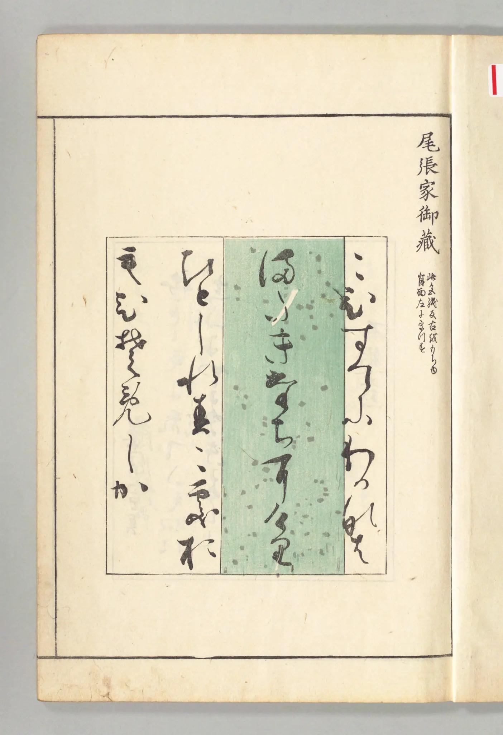

<図11> 松平定信編『集古十種 : 法帖定家卿眞蹟小倉色紙』（出版者不明、20世紀）
所収の小倉色紙「恋すてふ」（『百人一首』41番）
国立国会図書館デジタルコレクション（https://dl.ndl.go.jp/pid/1881097）
原本は徳川美術館所蔵
PR= 0000000（四捨五入）位（昇順） 10/5479

これは『百人一首』41番「恋すてふわが名はまだき立ちにけり人しれずこそ思ひそめしか」です。現代語訳は「私は恋しているという評判が最早立ってしまった。他人（あるいはあのヒト）にも知られないように、想い始めたのに」となるでしょうか。これは小倉色紙の中でも特に評価しやすい例です。
字母はこの通りです：
己飛寸天不和可那者満多幾堂知尓介里比止之礼春己處於毛飛楚免之加
こひすてふわがなはまだきたちにけりひとしれずこそおもひそめしか

原本は現在、徳川美術館に所蔵されているものです。この図はさきほど申し上げた『集古十種』所収の谷文晁による忠実な写しです。徳川家康が所持していたと伝えられるため、『集古十種』でも筆頭に挙げられています。
この色紙のPRはゼロに近く、定家の真筆とランク的に並べると、かなり低い位になります。
理由は明白です。「そ」の字母「楚」など、定家がまったく使わない、いわゆるゼロ字母です。他にもありますが、いずれも非常に低頻度です。見た目は見事でも、「定家の書体にぴったりだ」と感じても、統計的にはそうではありません。
よく見ると、左側にうっすら文字が見えます。これは紙背文字です。つまり、もともと別の用途に使われていた紙の裏面に書かれたものです。定家は『明月記』でも、紙の再利用についてしばしば言及しています。（図12）
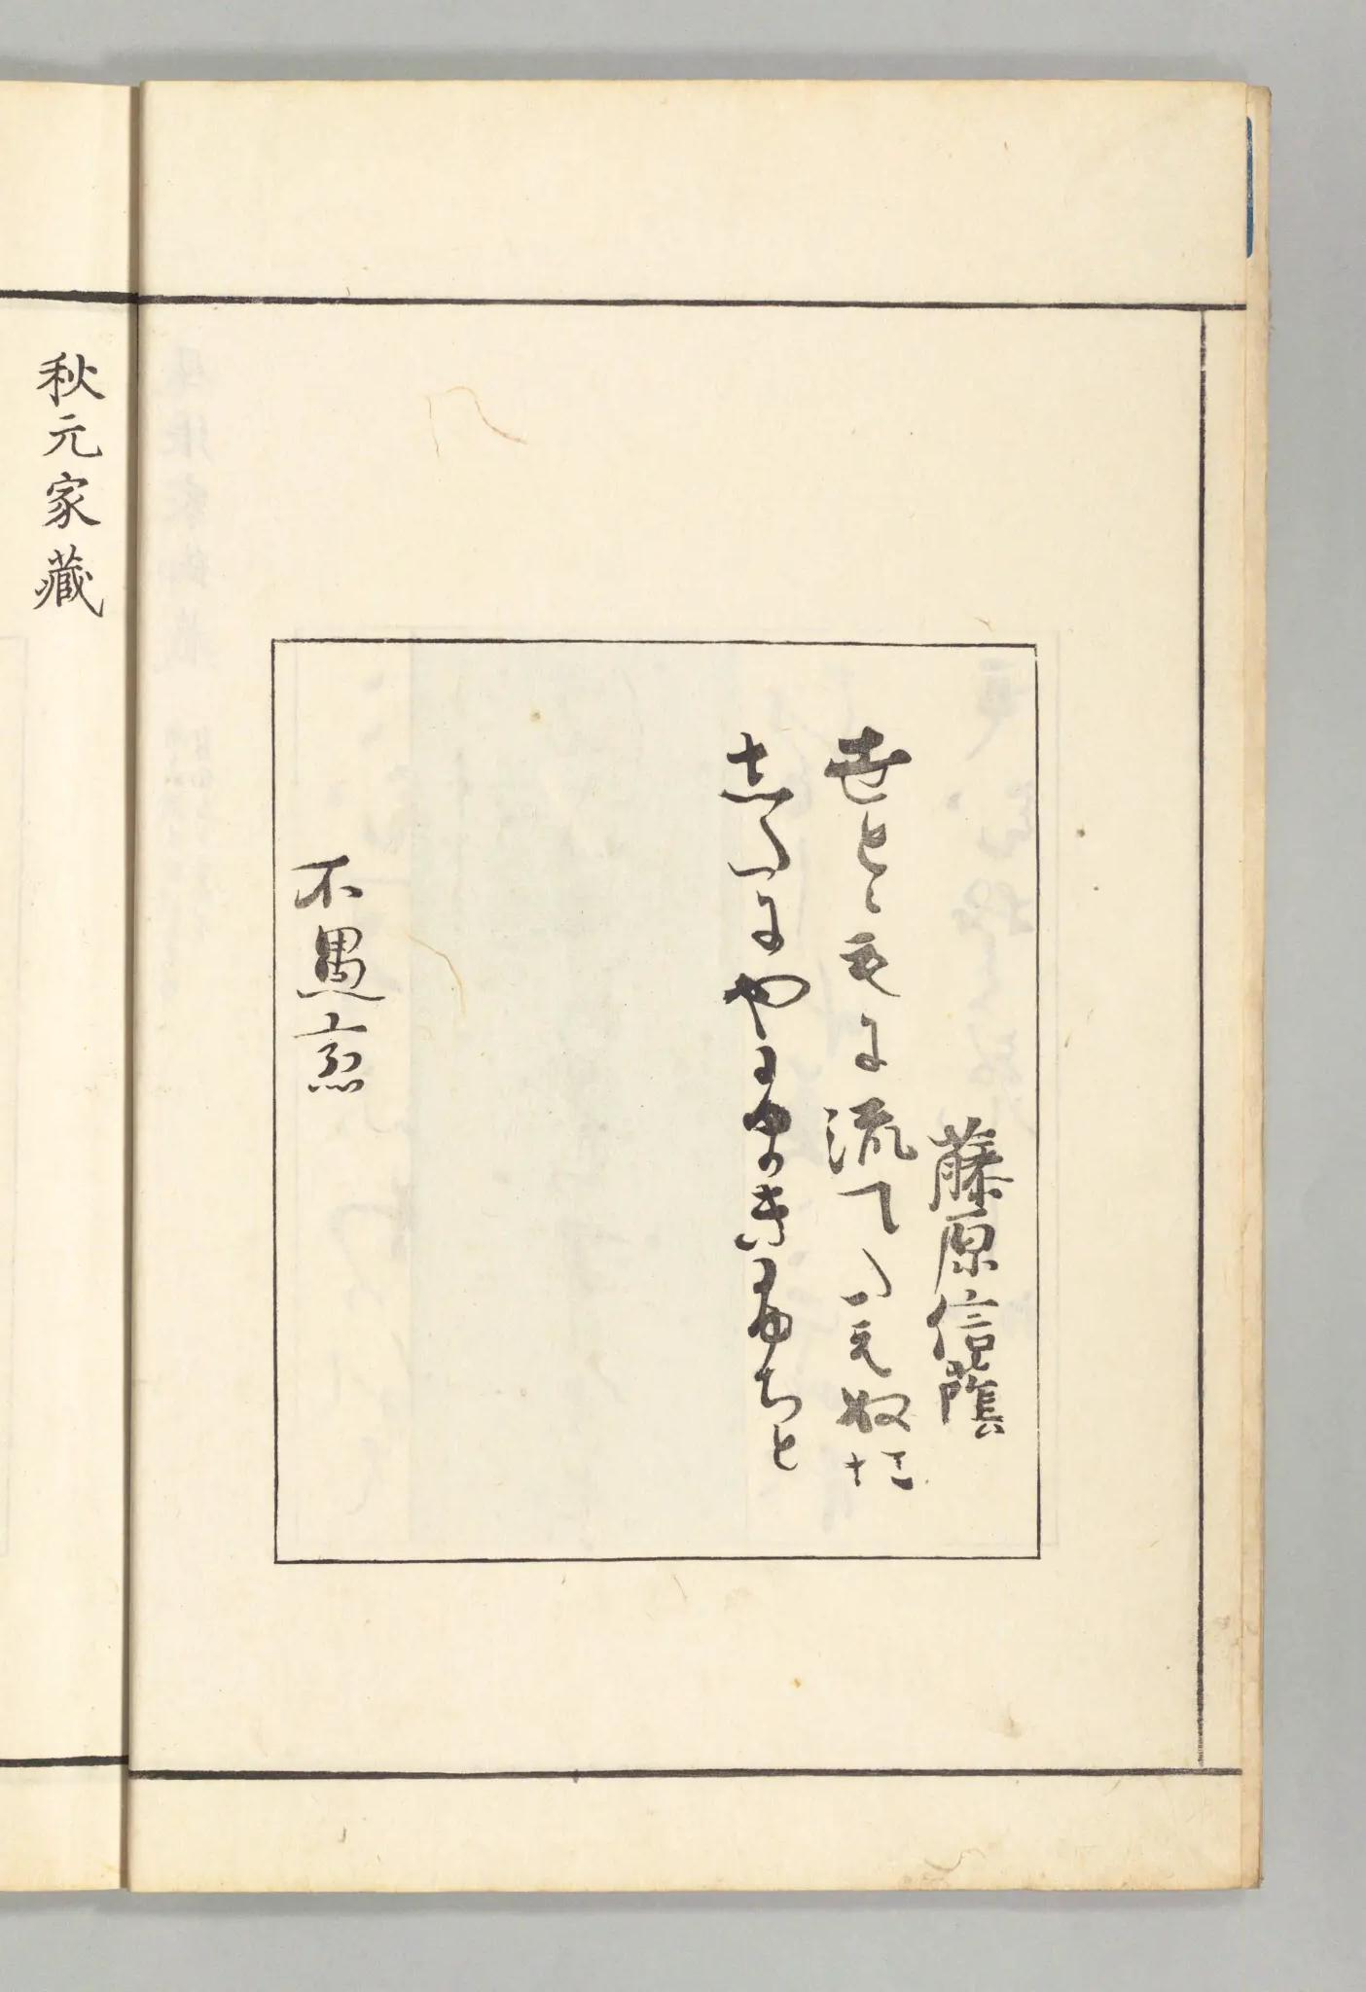
<図12> [松平定信] [編]『集古十種 : 法帖定家卿眞蹟小倉色紙』,[出版者不明],[19--].
所収の小倉色紙「恋すてふ」の紙背文書
国立国会図書館デジタルコレクション（https://dl.ndl.go.jp/pid/1881097）
PR＝0.0138、順位（昇順）3634/5479

断片なので意味は完全に分かりませんが、字母はこの通りだと判断します。（漢字と思われる字はそのまま。）
世止ゝ毛尓流天多衣奴於志多尓也布可幾布知止
世とゝもに流てたえぬおしたにやふかきふちと
このPRも同じ方法で評価しました。見た目は定家様に非常によく似ていますが、PRも0.0138、順位としては中位以上です。したがって、信頼できる、つまり定家筆と考えられます。
室町時代の末期になると、定家の時代の紙は古くなっており、仮に偽物を作ろうとしても、本文・書体・墨・紙質など、さまざまな要素が問題になります。とくに、このような紙背文字のある再利用紙に別の書き込みを施すのは、極めて難しかったはずです。
この資料はそうした検査をクリアしているため、家康公の所蔵品となったのでしょう。したがって、かなり高い評価を与えられます。裏面のほうが本物である、というわけです。
もう1つの例、「さびしさに宿を立ち出でて」は現存していませんが、『集古十種』にはその写しがあり、そこから字母データを取得することは可能です：
佐飛之左尓也登遠堂知以天ゝ奈可武礼止伊徒己毛於奈之秋乃遊布具礼
さひしさにやどをたちいでゝながむれどいづこもおなじ秋のゆふくれ

PRは0.00（四捨五入）, 昇順のランクは37/5479で、低いです。

一方、この色紙にも3行の紙背文字があったようで、『集古十種』から確認できます：

於毛飛祢毛加比奈幾久佐以徒可美也己遠由女尓多尓
おもひねもかひなきくさいつかみやこをゆめにだに

遊幾止満留止己呂止天也者於者那毛止遠也止ゝ佐多
ゆきとまるところとてやはおはなもとおやとゝさた

佐乃ゝ遠加由久可多止遠幾
さのゝおかゆくかたとおき

紙背文字の字母は定家の字母としては非常に良好です：
それぞれの昇順ランクは、1448/5479、228/5479、4656/5479で、裏の全3行はすべて表のそれを上回るのです。
なぜ貴重なものの裏に偽物を書くのかといえば、結局のところ、相手をだまして利益を得るためでしょう。小倉色紙は高値で取引されるため、貴重な古筆切を犠牲にして、さらに貴重に見せかける偽物が生産されたのです。つまり、紙背文字のある本物の上に、あえて偽の定家像が重ねられていた可能性があります。

「恋すてふ」と「さびしさに」の紙背文書の分析からは、次の結論が導かれます。
1 紙背文書は定家自筆であるが、小倉色紙（表面）は他筆である。
2 これら二枚の色紙の筆者は、定家の自筆断簡を利用して小倉色紙の信用性を高めた。
3 定家自筆を真似るために貴重な定家自筆断簡を犠牲にする行為は、偽書作成の意図を明確に示唆する。
最後に、今回の調査の意義をまとめます。字母分析によって古筆の真贋を評価することは可能ですが、十分なデータが必要です。このプロジェクトでは幸いにも渋谷先生のデータがありましたが、古筆には多くの画像資料があっても字母データがないものがほとんどで、今後の整備が課題です。また、本調査は初めて字母分析を首・行という最小単位に応用した研究です。
また、この方法は断簡（古筆切）調査にも応用できます。古筆には、古筆手鑑（アルバム）や1枚の色紙・短冊しか残らない例が多く、これまで評価方法がほとんどありませんでした。そこで、このPRという指標を提案したわけです。これにより、1首単位での検討が可能になります。
小倉色紙は、もはや『百人一首』の定家撰説を裏づける証拠にはなりません。今後、小倉色紙は専ら「定家様」という書風の享受史として位置づけるべきでしょう。したがって、「小倉色紙があるのだから、定家が『百人一首』を編んだのだ」という主張は支持できません。小倉色紙は、いずれも他筆と見るべきです。定家が本当に『百人一首』を編んだという証明にはならないのです。
その延長線には、定家が本当に『百人一首』を編んだのだろうか、という問いが私たちを待っています。私は懐疑的ですが、最近の研究では、定家が『百人秀歌』を編み、その後、他者がそれを訂正して『百人一首』が成立したのではないかとも言われています。 もっとも、私は『百人秀歌』についてもなお疑問を持っており、今後も研究を続けたいと考えています。
本日はご清聴いただき、誠にありがとうございました。（拍手）

拙著 Teika: The Life and Works of a Medieval Japanese Poet. University of Hawai’i Press. 2017. x+266 pp. （英語）オーペンアクセス版へのリンク：https://manifold.uhpress.hawaii.edu/projects/teika
拙著 “Meigetsuki, the Diary of Fujiwara no Teika: Karoku 2.9 (1226).” Journal of the American Oriental Society 130:2 (April-June 2010), pp. 235-58.
Sébastien Guillet, Christophe Corona, Clive Oppenheimer, Franck Lavigne, Myriam Khodri, Francis Ludlow, Micheal Sigl, Matthew Toohey, Paul S. Atkins, Zhen Yang, Tomoko Muranaka, Nobuko Horikawa, and Markus Stoffel, “Lunar eclipses illuminate timing and climate impact of medieval volcanism.” Nature, vol. 616, pp. 90–95 (2023).
小松茂美『後撰和歌集 : 校本と研究』誠信書房書房刊行（１９６１年）。
齊藤鉄也「仮名字母の出現傾向を用いた藤原定家書写資料の調査」、『情報処理学会論文誌』59:2, 315-22、そのほか多数。
講演の数ヶ月後、刊行されました：Paul S. Atkins and Michael R. Zeng, “Quantitative Orthographic Analysis of the Ogura Shikishi” (2026) manuscript cultures, 26(1), pp. 1–60. doi:10.15460/s8e93666
『百人一首』の最後の2首（後鳥羽院と順徳院御製の歌）だけは第10番の『続後撰和歌集』に収められています。この集は、定家の没後10年（1251年）に成立したので、もちろん定家が直接『続後撰和歌集』から採集したことは不可能です。しかし該当の２首は定家存命中に詠まれたらしく、定家がそのテキストを入手したことは想定できます。
2016年にパリで行った『百人一首』をテーマにした国際学会での発表より、私はこのスタンスを保っていますが、その後、日本の斯界の権威も移動しました。中川博夫・田渕句美子・渡邉裕美子編『百人一首の現在』青簡舎（2022年）や田渕句美子『百人一首――編纂がひらく小宇宙』岩波書店（2024年）を参照。
計算の詳細、特に正規化について、前掲Zeng氏との共著論文をご参照。
この意見は先学の研究とやや違って、個人的な見解です。
前掲の田渕氏などのご著書を参照されたい。

